Уважаемые гости и жители села Кистендей!
Обратите внимание, как мы отдыхаем. Вот такие груды мусора нам
пришлось собрать на территории Банского пруда.
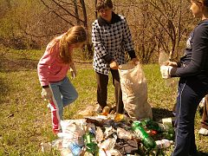
Бросайте мусор в мусорный контейнер.
Не надо мусор вам бросать.
Загадили вокруг дворы и улицы.
И детям негде погулять.
Давайте, люди, приведем в порядок двор и
Уберем противный сор.

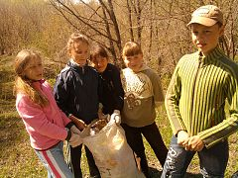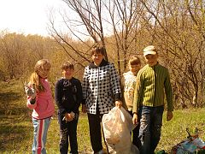
Любите природу, тогда и она всем нам ответит с любовью, без зла.

